ด้านที่ 5 ข้อ 85
ข้อ 85 การส่งเสริมบทบาทและการมีส่วนร่วมของภาคประชาชน (Participation)
มีการดำเนินการดังนี้
1. จัดให้มีและเผยแพร่ข้อมูลข่าวสารที่เป็นการอำนวยความสะดวกแก่ประชาชนได้มีส่วนร่วมตรวจสอบการปฏิบัติตามอำนาจหน้าที่ขององค์กรปกครองส่วนท้องถิ่นได้ทุกขั้นตอน
เข้าหน้าเว็บไซด์ อบต.บางหิน https://www.banghin.go.th/index.php องค์การบริหารส่วนตำบล บางหินได้ลงข้อมูลการปฏิบัติงาน และการจัดกิจกรรมต่าง ๆ ในเว็บไซด์
โครงการต่าง ๆ ที่ องค์การบริหารส่วนตำบลบางหินได้จัดทำขึ้น
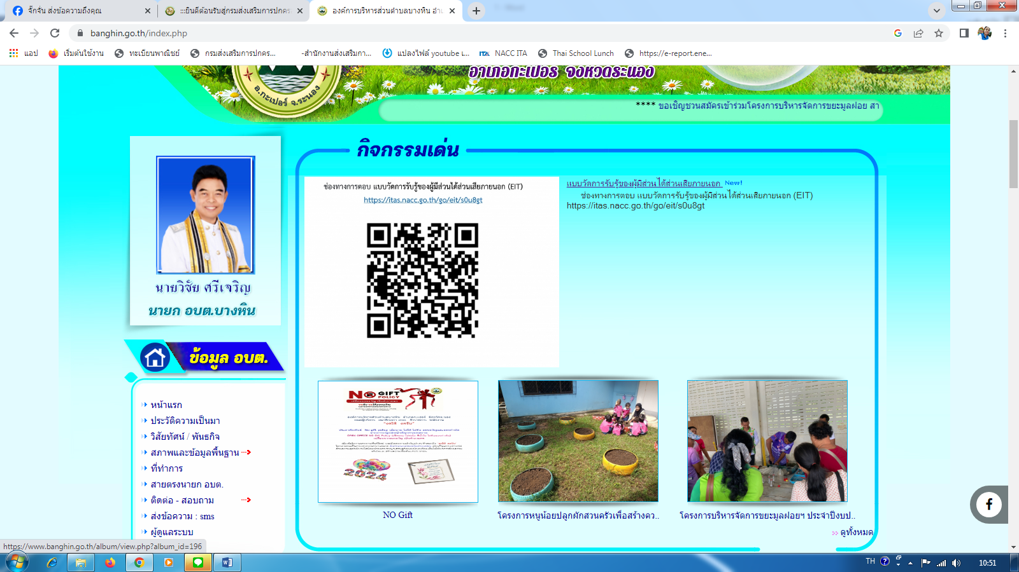

ข่าวประชาสัมพันธ์การจัดซื้อจัดจ้าง การตรวจรับงานจ้าง
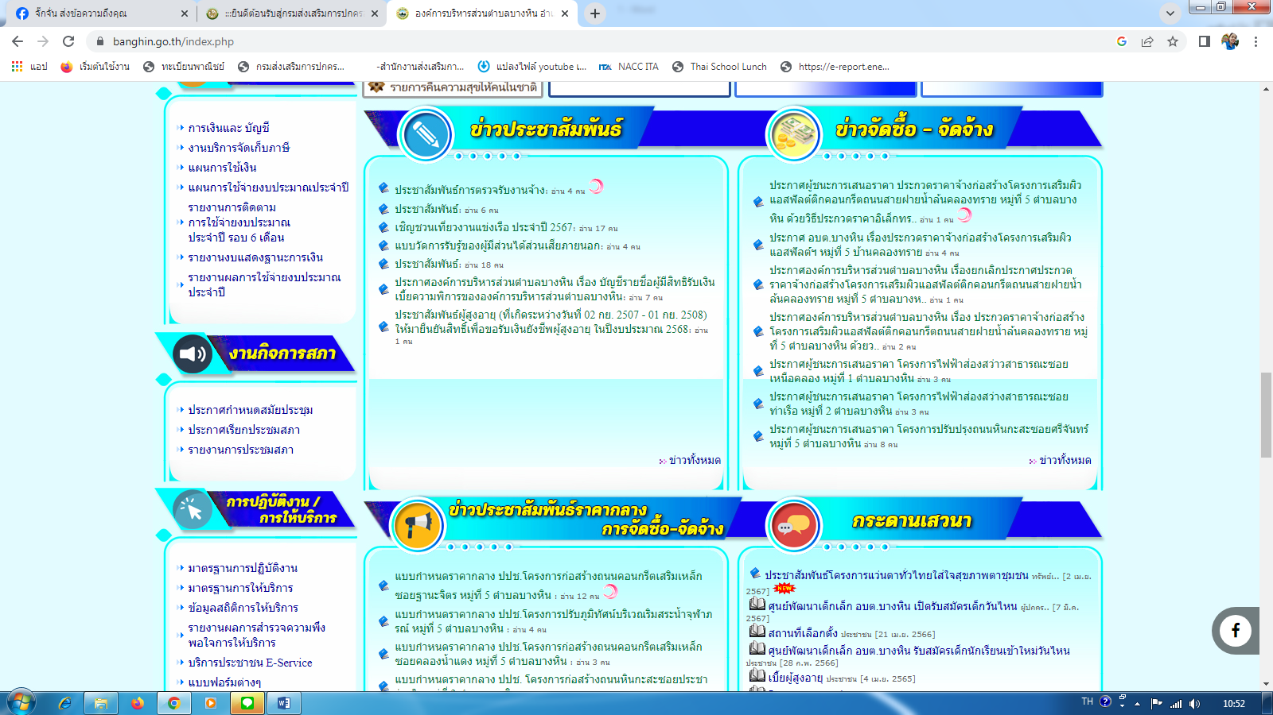

2. มีการจัดทำฐานข้อมูลเปิดภาครัฐบนเว็บไซด์ขององค์การบริหารส่วนตำบลบางหิน
- กฎหมายเกี่ยวกับองค์กรปกครองส่วนท้องถิ่น
1. เข้าหน้าเว็บไซด์ อบต.บางหิน https://www.banghin.go.th/index.php
2. เบนเนอร์ด้านซ้าย เลือก “ตัวชี้วัด ITA”
3. เลือก “กฎหมายที่เกี่ยวข้อง” https://www.banghin.go.th/news.php?cat_id=73
4. มีกฎหมาย ระเบียบที่เกี่ยวข้องกับการปฏิบัติงานขององค์กรปกครองส่วนท้องถิ่น สามารถเปิดดูได้
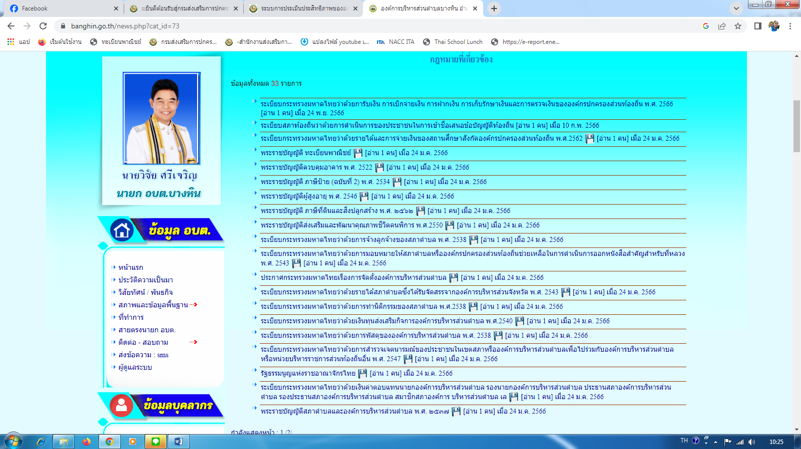

- แผนพัฒนาท้องถิ่น
1. เข้าหน้าเว็บไซด์ อบต.บางหิน https://www.banghin.go.th/index.php
2. เบนเนอร์ด้านซ้าย เลือก “ข้อมูลการดำเนินงาน”
3. เลือก “แผนพัฒนาท้องถิ่น” https://www.banghin.go.th/datacenter/plan_3.php
4. มีแผนพัฒนาท้องถิ่น (พ.ศ. 2566 – 2570) และแผนพัฒนาท้องถิ่น (พ.ศ. 2566 – 2570) ที่แก้ไข เพิ่มเติม เปลี่ยนแปลงของแต่ละครั้ง สามารถเปิดดูได้
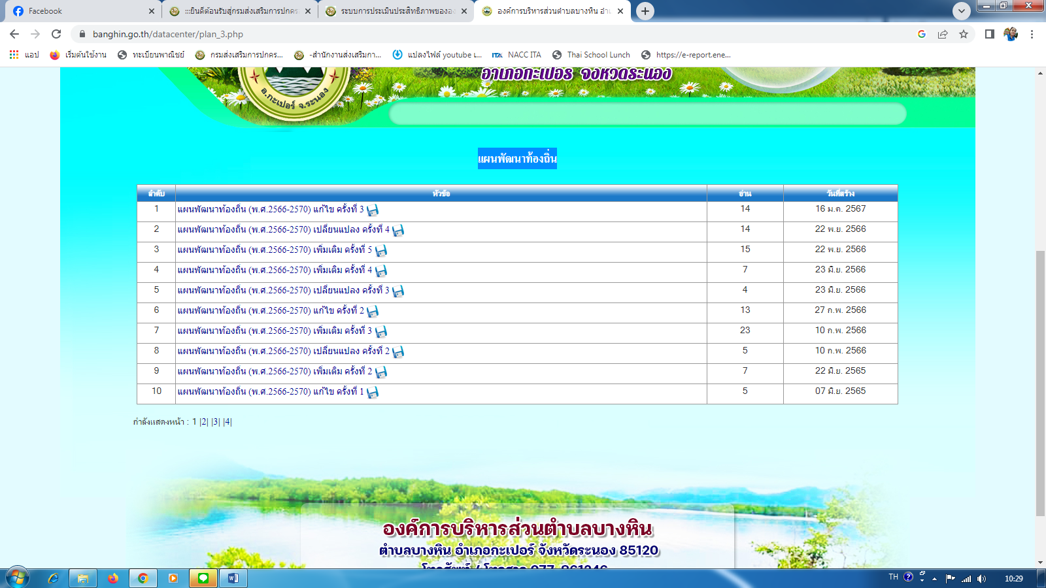

- งบประมาณรายจ่ายประจำปี
1. เข้าหน้าเว็บไซด์ อบต.บางหิน https://www.banghin.go.th/index.php
2. เบนเนอร์ด้านซ้าย เลือก “ข้อมูลการดำเนินงาน”
3. เลือก “ข้อบัญญัติงบประมาณ” https://www.banghin.go.th/datacenter/statement.php
4. เลือก ข้อบัญญัติงบประมาณรายจ่ายประจำปีงบประมาณ พ.ศ. 2567 https://www.banghin.go.th/datacenter/detail.php?news_id=924
5. คลิ๊ก “ดาวน์โหลดเอกสาร” https://www.banghin.go.th/datacenter/doc_download/a_101023_090521.PDF
- รายงานการประชุมสภา
1. เข้าหน้าเว็บไซด์ อบต.บางหิน https://www.banghin.go.th/index.php
2. เบนเนอร์ด้านซ้าย เลือก “งานกิจการสภา”
3. เลือก “รายงานการประชุมสภา” https://www.banghin.go.th/news.php?cat_id=39
4. มีรายงานการประชุมสภาของแต่ละสมัย สามารถเปิดดูได้
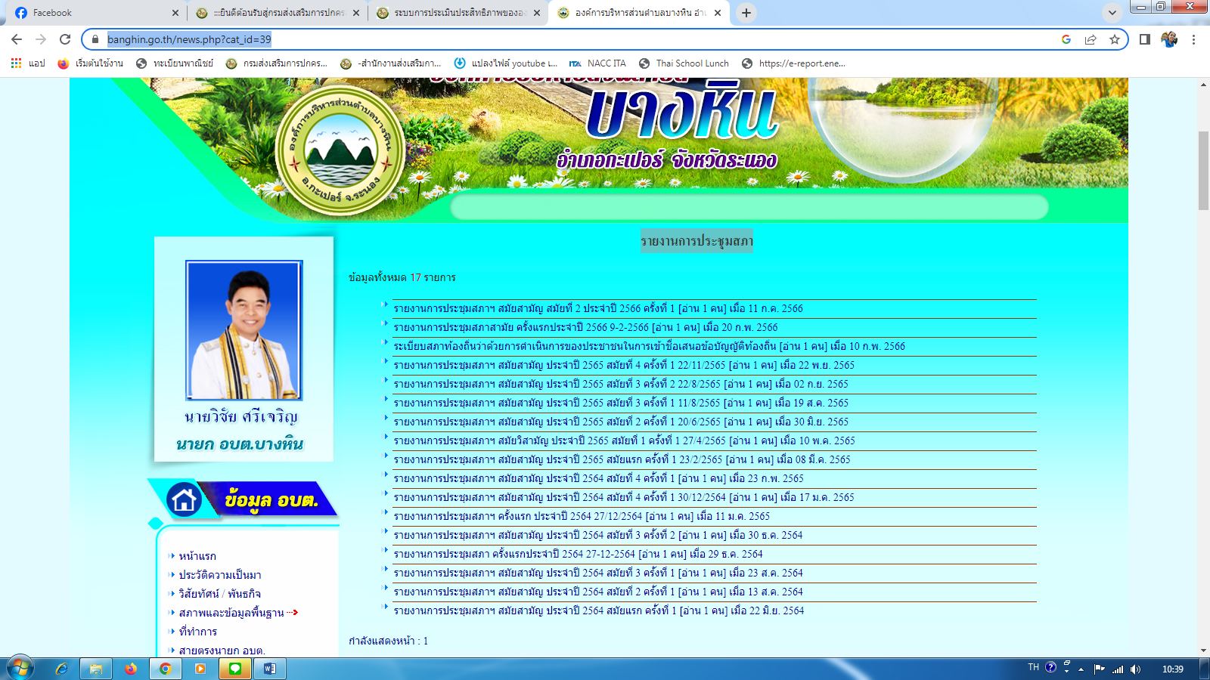

- สถิติผู้มารับบริการศูนย์ข้อมูลข่าวสาร
1. เข้าหน้าเว็บไซด์ อบต.บางหิน https://www.banghin.go.th/index.php
2. เบนเนอร์ด้านซ้าย เลือก “การปฏิบัติงาน/การให้บริการ”
3. เลือก “ข้อมูลสถิติการให้บริการ” https://www.banghin.go.th/news.php?cat_id=42
4. เลือก ข้อมูลสถิติการให้บริการประจำปีงบประมาณ พ.ศ. 2566 https://www.banghin.go.th/news/detail.php?id=297
5. คลิ๊ก “ดาวน์โหลดเอกสารเพิ่มเติมได้ที่นี่” https://www.banghin.go.th/news/doc_download/20240314103335_O12.PDF

3. มีการรับฟังความคิดเห็น การรับและตอบสนองเรื่องร้องเรียน/ร้องทุกข์ ของประชาชน
1. เข้าหน้าเว็บไซด์ อบต.บางหิน https://www.banghin.go.th/index.php
2. เบนเนอร์ด้านซ้าย เลือก “การจัดการเรื่องร้องเรียนการทุจริตและประพฤติมิชอบ”
3. เลือก “ข้อมูลเชิงสถิติเรื่องร้องเรียนการทุจริตประจำปี” https://www.banghin.go.th/news.php?cat_id=48
4. เลือก ข้อมูลเชิงสถิติเรื่องร้องเรียนการทุจริตประจำปี 2566 https://www.banghin.go.th/news/detail.php?id=201
5. คลิ๊ก “ดาวน์โหลดเอกสารเพิ่มเติมได้ที่นี่” https://www.banghin.go.th/news/doc_download/20240307160214_O24.pdf

6. มีการจัด/สนับสนุน/ส่งเสริม ให้ประชาชนสามารถเข้ารับฟังการประชุมสภาได้โดยสะดวก
1. เข้าหน้าเว็บไซด์ อบต.บางหิน https://www.banghin.go.th/index.php
2. เบนเนอร์ด้านซ้าย เลือก “’งานกิจการสภา”
3. เลือก “ประกาศกำหนดสมัยประชุม” https://www.banghin.go.th/news.php?cat_id=37
(มีประกาศเชิญชวนหลายฉบับ)
4. เลือก “ ประกาศขอเชิญชวนประชาชนทั่วไปเข้าร่วมรับฟังการประชุมสภาฯ 19-2-2567” https://www.banghin.go.th/news/detail.php?id=344
5. คลิ๊ก “ดาวน์โหลดเอกสารเพิ่มเติมได้ที่นี่” https://www.banghin.go.th/news/doc_download/20240605145425_15-2-67.pdf
หมายเหตุ องค์การบริหารส่วนตำบลบางหิน ยกตัวอย่างของวันที่ 19 กุมภาพันธ์ 2567

7. มีการจัดทำระเบียบสภาท้องถิ่นว่าด้วยการดำเนินการของประชาชนในการเข้าชื่อเสนอข้อบัญญัติท้องถิ่น ให้สอดคล้องกับพระราชบัญญัติการเข้าชื่อเสนอข้อบัญญัติท้องถิ่น พ.ศ. 2565
1. เข้าหน้าเว็บไซด์ อบต.บางหิน https://www.banghin.go.th/index.php
2. เบนเนอร์ด้านซ้าย เลือก “ตัวชี้วัด ITA”
3. เลือก “กฎหมายที่เกี่ยวข้อง” https://www.banghin.go.th/news.php?cat_id=73
4.เลือก “ ระเบียบสภาท้องถิ่นว่าด้วยการดำเนินการของประชาชนในการเข้าชื่อเสนอข้อบัญญัติท้องถิ่น” https://www.banghin.go.th/news/detail.php?id=267
5. คลิ๊ก “ดาวน์โหลดเอกสารเพิ่มเติมได้ที่นี่” https://www.banghin.go.th/news/doc_download/20230809154419_img20230809_15181336.pdf
https://www.banghin.go.th/news/doc_download/20240605111931_T_0012.pdf

